Муниципальное бюджетное общеобразовательное учреждение
средняя общеобразовательная школа № 8 им. И. В. Панфилова
посёлка им. М. Горького муниципального образования
Кавказский район Краснодарского края

Итоговый индивидуальный проект
по физике

Электропроводка, так ли это просто?

Выполнил:
Глазков Александр,
ученик 10 «а» класса
Руководитель:
Рустамова Э. М.
Консультанты:
Ковалёва Н. С.
учитель технологии и
изобразительного
искусства

2022 г.
ПАСПОРТ ПРОЕКТА

Название проекта | Электропроводка в квартире.
Ф.И.О. руководителя проекта | Рустамова Эльвира Мугутдиновна.
Ф.И.О. консультантов проекта | Ковалёва Надежда Сергеевна,  Киселева Татьяна Александровна.
Учебные предметы, в рамках которых выполняется проект | Физика.
Учебные предметы, близкие к теме проекта | Технология, изобразительное искусство, информатика.
Возраст учащегося | 16 лет.
Ф.И.О. обучающегося | Глазков Александр Николаевич.
Тип проекта | Исследовательский.
Цель проекта | Узнать, как возможно правильно провести электропроводку в квартире.
Задачи, вопросы проекта | - Собрать и изучить информацию по данной теме.  - Выделить главные факты.  - Исследовать как провести электропроводку.  - Проанализировать полученные результаты.  - Сделать выводы.  - Изготовить продукт.
Необходимое оборудование | Компьютер, калькулятор.
Аннотация проекта | Данный проект позволит ответить на вопрос, возможно ли самостоятельно провести электропровод в помещение.
Предполагаемые продукты проекта | Публикация проекта в сети интернет.
Этапы работы над проектом | - Подготовка;  - Планирование;  - Процесс проектирование;  - Итог;  - Защита своего проекта.

Содержание
Введение 4
- Теоретическая часть 5
  - Что такое электропроводка? 5
  - История электропроводки? 6
  - Правило устройства электропровода. 7
  - Основное квартирной электропроводки. 11
  - Как обеспечить пожарную безопасность в квартире. 16
  - Инструменты для монтажа электропроводки. 16
  - Выбор сечения жил кабелей и проводов. 16
  - Пример – схема соединения электрических устройств. 18
- Практическая часть 20
  - Исследования, показывающие возможность провести электропроводку самому. 20
Заключение 23
Список литературы 24
Список интернет-ресурсов 25
Приложения 26

Введение
Для комфортной жизни современного человека напрямую зависит наличие надежного источника электроэнергии. На нее завязано практически всё – освещение помещений, приготовление пищи, отопление помещений, подогрев воды, кондиционирование и вентиляция, средства коммуникации и доступа к информации, десяток других приборов и устройств, без которых уже трудно представить свое существование.
Поставщики электроэнергии в наше время работают стабильно, без серьезных и продолжительных сбоев, и если потребитель своевременно оплачивает услуги, то он может рассчитывать на полный доступ к имеющимся «благам цивилизации». Но вот только энергоснабжающие компании гарантируют подачу напряжения до счетчика потребителя энергии. А дальше начинается зона ответственности хозяина жилья, и в его праве расположить все точки освещения и подключения к электросети в оптимальном количестве, с его точки зрения, и в удобном для пользования месте.
Как подойти к решению данного вопроса? Будет ли монтироваться проводка в квартире своими руками, или же целесообразнее всё же воспользоваться услугами специалистов, а если же своими руками, то, как правильно и безопасно распределить её?
Гипотеза исследования: можно ли самостоятельно провезти электропроводку помещения.
Предмет исследования: электричество.
Объект исследования: электропроводка.
Цель исследования: узнать, как правильно провести электропроводку в квартире.
Задачи исследования:
- Собрать и изучить информацию по данной теме.
- Выделить главные факты.
- Исследовать как провести электропроводку.
- Проанализировать полученные результаты.
- Сделать выводы.
- Изготовить продукт.
Методы исследования:
- Изучение и анализ.
- Исследование.
- Наблюдение.
- Сравнение.
Практическая направленность: в проекте мы узнаем более подробно о электричестве и как его правильно провести в помещении с использованием правил безопасности, а при изучении проекта у читающих могут открыться таланты овладением электричества.

- Теоретическая часть
  - Что такое электропроводка?
Для того чтобы узнать, что такое электропроводка, нужно разобраться, что, вообще, такое электричество?
Электричество - совокупность явлений, обусловленных существованием, взаимодействием и движением электрических зарядов. Термин введён английским естествоиспытателем Уильямом Гильбертом в его сочинении «О магните, магнитных телах и о большом магните — Земле».
Электропроводка – это важная часть инженерных сетей, система электрических проводов, по которым электрический ток от распределительного щита поступает к потребителям электроэнергии. Также входят и выключатели, розетки и осветительные приборы. В комплекс входят вспомогательные конструкции для изоляции и поддержки проводки, а также ее защиты от внешних воздействий. Надежность и безопасность электропроводки зависит от материалов, из которых она изготовлена.
От автоматических выключателей, установленных на распределительном щите, в квартиру идут обычно 2 провода под напряжением (называемые фазными) и один общий провод (т. н. нулевой) без напряжения. В домах с электроплитами прокладывают 3 фазных провода. По одному из фазных проводов ток подводится к потолочным светильникам, по-другому – к штепсельным розеткам, по третьему - к электроплите. Нулевой провод подводится к каждому потребителю, образуя электрическую цепь: фазный провод – выключатель – потребитель электроэнергии – нулевой провод. Между фазным и нулевым проводами действует опасное для человека напряжение 220 В. [1.25]
При проектировании и монтаже электропроводки соблюдаются стандарты безопасности. Допустимые типы и размеры проводов и кабелей определяются в соответствии с рабочим напряжением схемы и возможностью подачи электрического тока, с дополнительными ограничениями в зависимости от условий окружающей среды, таких как диапазон температур окружающей среды, уровень влажности, воздействие солнечного света и химических веществ. [4.24]
Соответствующие устройства защиты, управления и распределения цепи в системе проводки здания зависят от напряжения, тока и функциональных характеристик. Коды безопасности проводки различаются в зависимости от местности, страны или региона. Международная электротехническая комиссия (МЭК) пытается согласовать стандарты проводки между странами-членами, но все еще существуют значительные различия в требованиях к проектированию и монтажу.[4.25]
  - История электропроводки.
В быту мы каждый день сталкиваемся с разными видами кабеля. За свое существование кабели тоже модернизировались, человечество всегда боролось за то, чтобы блага цивилизации становились более безопасными. Здесь речь идет непосредственно о домах людей и прямом контакте с человеком, причем не только при монтаже.
Мне кажется, что было бы интересно поговорить о том, с чего все начиналось и прийти постепенно к тому, с чем мы сталкиваемся каждый день.
Началом всей истории мы считаем опыты Стивена Грея, где стеклянная трубка и помещённая в нее пробка были первой токопроводящей конструкцией. Следующим этапом развития стал путь к изолированию проводников. Тиберио Кавалло в 1780 г. разработал первый способ изолирования.
Две натянутых проволоки из меди и латуни необходимо прокалить либо в свечном огне, либо раскаленным железным куском, далее покрыть слоем смолы, после чего намотать на них отрезок полотняной ленты со смолистой пропиткой.
После чего покрывался дополнительным защитным слоем «шерстяным чехлом». Подразумевалось изготовление таких изделий отрезками от 6 до 9 метров. Для получения большей длины части соединяли при помощи намотки на отрезки шелка с масляной пропиткой
Так плавно мы подошли к 1795 г. когда впервые был использован термин «кабель». Это уже был полный прототип нашего современного, со скрученными проводниками и изоляцией. Его использование планировалось в воздушном пространстве. Все это привело к тому, что уже в 1798 г. была возведена «королевская» линия связи. [2, 25] [4, 25]

  - Правило устройства электропровода.
Правила электромонтажа распространяются как на государственные структуры, так и на частных застройщиков. В соответствии с их положениями начальным этапом работы должна быть грамотно составленная схема проводки в квартире в многоквартирном доме. Бумага должна быть согласована в управляющей компании, которая выдает Технические условия.
- Нормы прокладки электропроводки в жилых помещениях регламентированы такими актами:
- Правила устройства электроустановок (ПУЭ) — планирование и монтаж, соединения и коммутация, применение материалов.
- ГОСТ 31565-2012 — пожарная безопасность, предотвращение возгораний.
- ГОСТ 50571.15-97 — правила прокладки линий, способы монтажа на различных поверхностях.
- СП 256.1325800.2016 — заземление и безопасность, изоляция и размеры.
- СНиП 31-110-2003 — размещение приборов, расстояние и места установки.
Нарушение правил прокладки проводки в квартире влечет за собой административную и материальную ответственность.
Важность применения норм
Соблюдение стандартов электропроводки в квартире достигается точным выполнением требований законодательных актов.
Важность их применения заключается в следующем:
- подбор проводников, сечение которых соответствует мощности потребителей;
- исключение риска поражения людей током;
- оптимальное расположение и правильный подбор нужного количества розеток;
- предотвращение риска возгорания в сети;
- недопущение поломок бытовой техники.
Если точно соблюдать СНиПы по электромонтажу, можно правильно рассчитать потребность и тип проводников, что способствует уменьшению сметы строительства.
Основные пункты требований и правил
Таблица сечения кабеля по мощности
Правила прокладки электропроводки охватывают широкий круг аспектов монтажа, начиная от выбора материалов и заканчивая порядком ввода конструкции в эксплуатацию.
Минимальное сечение жил кабеля:
- вводной — 4 мм;
- розетки — 2,5 мм;
- осветительная группа — 1 мм.
- Количество жил проводника:
- однофазная линия — 2;
- однофазная сеть с заземлением — 3;
- двухфазная подача — 3;
- двухфазная сеть с заземлением — 4.
Размещение розеток, выключателей и электропроводки на расстоянии от поверхностей и объектов:
- пол — 30-120 см;
- стыки панелей — 20 см;
- оконные и дверные проемы — 10 см;
- канализационные и водопроводные трубы — 30 см;
- раковины, ванны — 50 см;
- отопительные приборы — 20 см;
- электроплиты — 15 см;
- газовые магистрали — 40 см.
Виды проводки:
- с изоляцией одного и нескольких цветов;
- медные и алюминиевые;
- с обычным и негорючим покрытием.
- Защитные автоматы, которые устанавливаются в электромонтажный щит:
- пакетного типа;
- релейные;
- плавкие;
- электронные.
- Схемы разводки линий:
- последовательные;
- параллельные;
- комбинированные.
Требования к монтажу электропроводки распространяются на жилые и вспомогательные помещения, в том числе на лоджии, балконы и тамбуры. [3,24]
- Монтаж скрытой электропроводки.
Прокладка кабеля скрытым способом осуществляется в зданиях, построенных из бетона, кирпича и газосиликатных блоков. Такой подход считается наиболее безопасным, но трудоемким, так как необходимо выполнять большой объем бурильных и штукатурных работ.
Требования к электропроводке определяют ее монтаж в основании:
- В стенах. Предварительно от распределительной коробки до отверстия под розетку или выключатель делаются штробы. Могут вырезаться канавки прямоугольного или треугольного сечения. После этого в них крепятся провода или пластиковые трубки, в которые впоследствии затягивается кабель.
- Под пол. Мероприятие выполняется на этапе строительства или замены деревянного покрытия. Прокладка предполагает минимум усилий. Недостаток состоит в том, что существует риск повреждения изоляции тараканами и мышами, которые часто заводятся в подполе. Другой минус заключается в большом объеме работ для вывода линий к потолочному светильнику и выключателям.
- На потолке. Оптимальным вариантом является протяжка коммуникаций в пустоты плит перекрытия. Если такая возможность отсутствует, в слое штукатурки делаются штробы, в которых замуровывается проводка. Резать несущую плиту запрещается.
При выборе способа прокладки учитывается финансовая сторона вопроса. Если делать монтаж по полу, расход дорогостоящего кабеля будет большим.
- Монтаж открытой электропроводки.
Монтаж открытой электропроводки проводится в строениях из дерева, щитов, панелей и прочих горючих материалов. При проектировании нужно учитывать, что расстояние проводки от потолка должно быть не менее 2 см, а розеток пола — не более 1 метра. При прокладке линий запрещено использовать гвозди, скобы и шурупы для крепления кабеля непосредственно на несущей поверхности.
Нормативными документами установлены следующие варианты монтажа:
- гибкие гофрированные трубки;
- жесткие круглые и прямоугольные пластиковые профили;
- металлические рукава с резьбовым соединением;
- полимерные кабель-каналы;
- пустотелые разъемные наличники и плинтусы;
- стальные струны;
- керамические изоляторы.
Поскольку на потолке такие сооружения смотрятся неэстетично, есть несколько способов их замаскировать. Для этого используются натяжные конструкции, подвесные системы из ГКЛ, пластиковых панелей и металлических реек.
- Способы установки розеток и выключателей.
Установка розеток и выключателей, как и проводка, может быть выполнена открытым и закрытым способом.
Первый вариант применяется для обустройства помещений, стены которых сделаны из горючих материалов или их толщина недостаточна для установки монтажных коробок (подрозетников). В некоторых случаях такое решение принимается для экономии сил и времени в процессе строительства или при выходе из строя ранее проложенной проводки. Крепление проводится непосредственно на несущую поверхность. Недостатки наружной установки заключаются в том, что корпуса приборов на 4-6 см выступают над поверхностью стен и портят интерьер помещений. Кроме этого, увеличивается вероятность повреждения или сноса изделия при неосторожном передвижении, переносе мебели и крупной бытовой техники.
Закрытый способ монтажа розетки может применяться в сочетании со всеми видами прокладки кабеля. Предварительно в стене делаются отверстия, в которые на шпаклевку крепятся пластиковые стаканы. После кристаллизации раствора осуществляется подключение розетки к проводам и ее жесткая фиксация в пластиковой коробке. Если не брать во внимание сложности штробления и сверления отверстий, такой способ надежнее, практичнее и эстетичнее.
- Соблюдение стандартов.
При проведении электромонтажных работ в жилых помещениях необходимо соблюдать установленные для них стандарты относительно таких параметров:
- Сечение жил. Выбирать нужно проводники с расчетом максимальной нагрузки, которая будет на них воздействовать. При превышении допустимой мощности металл греется, что приводит к образованию дыма, плавлению изоляции и риску возгорания.
- Прокладка линий. Фрагменты сети могут располагаться только в вертикальном и горизонтальном направлении, они не должны пересекать друг друга при внутреннем монтаже. Группы розеток следует располагать на одинаковом расстоянии от пола.
- Коммутация. Главным правилом является запрет на соединение напрямую медных и алюминиевых жил. Для этого нужно использовать непрямую стыковку в болте с гайкой, шинах или пружинных клеммах. Провода из одного металла можно скручивать с последующей изоляцией.
- Место расположения. Должна быть исключена малейшая вероятность механического повреждения, расплавления элементов разводки и попадания в них воды.
Соблюдение стандартов является основой безопасности и долговечности конструкции.
- Правила для разных типов проводки.
При выборе проводки для оборудования помещений различного типа следует соблюдать правила, изложенные в ГОСТ 12.1.044. Для жилых строений нужно использовать трехжильные кабели с медными жилами 1-2,5 мм. Изоляция должна быть негорючей и не выделяющей дыма при нагревании. Таким параметрам соответствуют марки ВВГ-Пнгд, ВВГзнгд, Flame-X, N2XH, YnKY.
Для обустройства помещений из негорючих материалов допускается применение простых проводников без каких-либо ограничений. К мощным потребителям, работающим в продолжительном режиме, должна быть протянута отдельная линия, оснащенная УЗО.[1,24]

  - Основное квартирной электропроводки.
- Вводной автомат.
Вводной автомат — это обязательное устройство, предназначенное для защиты всей электропроводки от перегрузки и токов короткого замыкания, а также общего отключения электропитания объекта. Вводной автомат должен обеспечить защиту проводов и кабелей от перегрева, способного вызвать их разрушение или пожар. (Рис. 1)
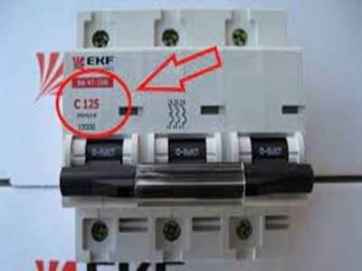
Причинами перегрева могут быть длительные перегрузки или значительные токи короткого замыкания. Вводной автомат необходим для обесточивания всего электропитания в здании для проведения ремонтных работ или во время аварии в сети. Для предотвращения перегрева проводов используют вводной автоматический выключатель (автомат защиты), который содержит тепловой и электромагнитный расцепитесь.
Рис. 1
- Три групповых автомата.
Каждая групповая линия однофазного потребителя должна защищаться своим однофазным автоматическим выключателем, сюда же входят групповые линии рабочего и аварийного освещения, линии, питающие общие шкафы управления отдельных электроустановок, объединённых общим технологическим процессом.
Допускается запитывать группу электроприемников общей электроустановки, технологически связанных в технологическом процессе от общего автомата, отключение которого не повлечет за собой технологическую аварию при отключении. Запитывать 3-х фазные нагрузки (например, 3-х фазные электродвигатели) с использованием однофазных выключателей категорически запрещено. При отключении или срабатывании защиты все полюсы 3-х фазной цепи должны отключаться одновременно.
- Распределительная коробка.
Распаечные (распределительные, разветвительные) коробки это те, в которых происходит разветвление кабелей, а установочные (стаканы, подрозетники) нужны для установки розеток, диммеров или выключателей. Всё чаще в продаже можно встретить универсальные варианты, имеющие съёмные крышки и подходящие для обеих задач. (Рис. 2)
Электрическая распределительная коробка представляет собой контейнер для электрических соединений, основной целью которого является сокрытие разветвлений проводов. Обычно эти изделия выполняются из стали, алюминия, пластика или стеклопластика и имеют круглую, квадратную или прямоугольную форму. Крышка или передняя панель позволяет получить доступ к содержимому.
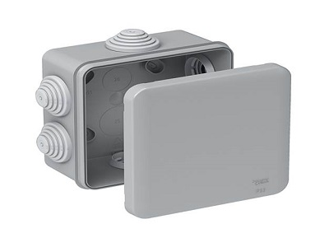
Она может быть утоплена в переднюю часть коробки и сниматься полностью или открываться как дверца, или вся облицовка может скользить вверх и вниз, чтобы открыть доступ к стыкам проводов внутри устройства. В себе такие коробки иногда содержат встроенные клеммы для присоединения проводов. Во многих домах коробка утоплена в стену, оставляя видимой только переднюю панель, открывающуюся для просмотра.
Над ней можно повесить картину и полностью скрыть из поля зрения. Если она выполнена для поверхностного монтажа, то устанавливается в основном на потолках, стенах, у пола или под ним, а также на кабельных лотках, особенно в муниципальных, промышленных и коммерческих зданиях.
Рис. 2
- Счетчик.
Счётчик электрической энергии (электрический счётчик) — прибор для измерения расхода электроэнергии переменного или постоянного тока.
Для учёта активной и реактивной электроэнергии переменного тока служат индукционные одно- и трёхфазные приборы, для учёта расхода электроэнергии постоянного тока (электрический транспорт, электрифицированная железная дорога) — электродинамические счётчики. Количество электроэнергии, пропорциональное числу оборотов подвижной части прибора, регистрируется счётным механизмом.
В электрическом счётчике индукционной системы подвижная часть (алюминиевый диск) вращается во время потребления электроэнергии, расход которой определяется по показаниям счётного механизма. Диск вращается за счёт вихревых токов, наводимых в нём магнитным полем катушки счётчика, — магнитное поле вихревых токов взаимодействует с магнитным полем катушки счётчика.
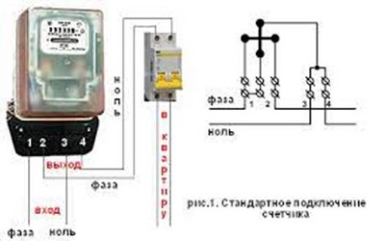
В электрическом счетчике электронного типа, переменный ток и напряжение воздействуют на твердотельные (электронные) элементы для создания на выходе импульсов, число которых пропорционально измеряемой активной энергии. (Рис. 3)
Рис. 3

- Розетки.
Электрическая розетка представляет собой устройство безопасной передачи электроэнергии с бытовой сети к электрическому прибору. Конструкция розетки включает в себя корпус, контактные разъемы и фиксирующее гнездо для электрической вилки.
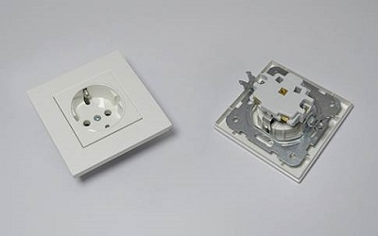
Внутренний механизм может быть керамическим или пластиковым. Керамический блок розетки стойкий к высокой температуре и служит радиатором для отвода тепла. Минусом является хрупкость керамики. В свою очередь, пластиковый механизм выполнен из поликарбоната и не подвергается возгоранию. Однако высокие температуры могут привести к плавлению конструкции. Разъемы розетки, которые обеспечивают передачу электричества, могут быть выполнены с латуни или бронзы. Подключение проводов к токопроводящим разъемам выполняется с помощью винтового зажима. Также, существуют розетки с быстрозажимным механизмом. (Рис. 4)
Рис. 4
- Цоколь.
Электрический патрон, по сути является передаточным звеном, которое передает энергию электрического тока на устройство, генерирующее свет. Кроме того, патрон несет и монтажную функцию – именно в нем крепится само это устройство для генерации света. Добавим, он может иметь и эстетическое назначение, быть красивым, декоративным и радовать наш глаз.
Самым распространенным типом патронов является винтовой, для ламп с типом цоколя Е, где буква Е напоминает нам об изобретателе лампы накаливания, гениальном американском самоучке Томасе Альве Эдисоне. Edison screw type, то есть винт Эдисона. Лампы в данный вид патронов могут вкручиваться и выкручиваться. После буквы Е указывается диаметр цоколя лампы в мм. Например, существуют следующие патроны Е5, Е10, Е14, Е27 и Е40. Наиболее распространенными в быту являются патроны Е14 и Е27. Патроны Е40 в основном рассчитаны на мощные источники света и находят свое применение в уличном освещении.
Каждый патрон маркируется информацией о его характеристиках, которая наносится на его корпус. Патроны для цоколей Е14 имеют рабочий ток не более 2 А, номинальной мощностью 440 Вт, Е27 – не более 4 А, 880 Вт; Е40 – не более 16 А, 3500 Вт. Маркировка, наносимая на корпус патрона, зависит от производителя и как правило выглядит так 4А 250В, 4-250, 4/250. Максимальное напряжение, подаваемое на патрон, составляет 250 В.
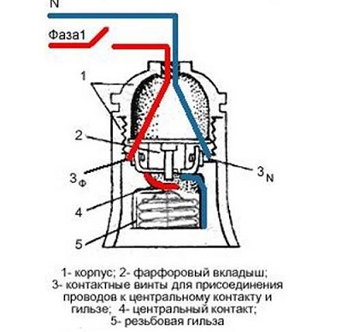
Устройство данного патрона достаточно просто: он состоит из трех элементов – корпуса, цилиндрической формы, где располагается гильза с резьбой Эдисона, керамического вкладыша и двух медных или латунных контактов для подвода электрического тока к лампе. Подсоединение проводов к самому патрону может осуществляться тремя способами: винтовым соединением к керамическому вкладышу со смонтированными на нем латунными контактами, при помощи клеммных колодок и безвинтовым способом (для патронов из пластика).
При подсоединении проводов к патрону, фаза должна подключаться к центральному контакту цоколя лампочки. При таком подключении при вкручивании и выкручивании лампочки вероятность поражения электрическим током минимальна. (Рис. 5)
Рис. 5
- Выключатель.
Выключатель — это двухпозиционный коммутационный аппарат с нормально-разомкнутыми контактами, предназначенный для работы в сетях с напряжением до 1000 вольт, не предназначенный для отключения токов короткого замыкания, без специальных устройств дугогашения, местного управления, с ручным приводом. Остальные характеристики этого выключателя, такие как рабочий ток, степень влаго-, пыле- и взрывозащищённости (IP), климатическое исполнение, способ установки, материал контактов — определяются производителем и зависят от конкретной модели. (Рис. 6)
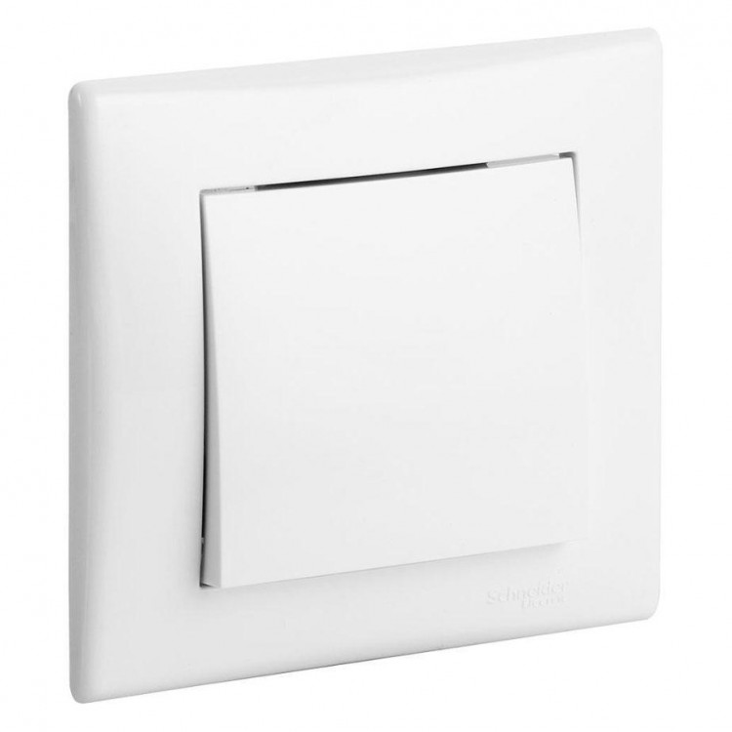
Более того, для бытового выключателя актуально конструктивное исполнение — для внутренней установки (встраиваемым в стену, для скрытой проводки) или для внешней установки (устанавливаемым на стену, для открытой проводки). В основном применяются для включения и выключения освещения (люстр, плафонов). Для этой же цели в продаже появились выключатели с плавным управлением освещённости: светорегуляторы, диммеры, триммеры. [6,25]
Рис. 6

  - Как обеспечить пожарную безопасность в квартире.
Согласно любым, даже самым поверхностным исследованиям, неисправная электропроводка в доме или квартире опасна, прежде всего, не из-за риска поражения электрическим током, а из-за перспективы возникновения пожара.
Нет, опасность удара током не исключается, но пожар не менее вероятен, а при своем возникновении он способен разом унести жизнь и принести большие разрушения. Поэтому при проектировании, монтаже и эксплуатации электрической проводки необходимо не забывать о некоторых мерах, способных обеспечить пожарную безопасность и оградить людей от беды.
Меры, обеспечивающие пожарную безопасность электропроводки на стадии проектирования
Выбор марки кабелей и проводов, предписываемых к использованию в монтаже. Для стационарного монтажа в жилых и нежилых крытых помещениях рекомендуется использование медных кабелей ВВГнг либо NYM. Для переносных электроприемников и удлинителей подойдут кабели ПВС и ШВВП. [1,24]
Изоляция этих кабелей не распространяет горение и даже в случае перегрева не может стать причиной пожара. Алюминиевый кабель к использованию в монтаже не допускается, поскольку контакты с участием алюминиевых проводников более склонны к потере надежности и к образованию электрической дуги, которая может вызвать возгорание. [5,25]
  - Инструменты для монтажа электропроводки.
- Диэлектрические перчатки;
- Разные отвертки;
- Шуруповёрт;
- Плоскогубцы или пассатижи;
- Бокорезы;
- Стяжки из нейлона;
- Штангенциркуль;
- Специальные инструменты чтобы очистить провода от изоляции;
- Приспособления для соединения проводов;
- Защита для концов проводов;
- Гаечные ключи;
- Отвёртки с индикатором;
- Дрель с насадками и свёрлами;
- Индикация низкого напряжения;
- Мультиметр;
- Набор коронок;
- Штроборез. [6,24]
  - Выбор сечения жил кабелей и проводов.
Сечение должно подбираться по максимальной загрузке жилы с учетом допустимой нормы максимального длительного тока. Причем норма эта не является величиной постоянной, она зависит от количества жил в кабеле, типа изоляции и способа прокладки кабеля. Конкретные значения для самых ходовых сечений медных кабелей в поливинилхлоридной или резиновой изоляции приведены ниже.
Кабель сечением 1,5 кв. мм
Проложенный открыто (вне зависимости от количества жил) – 23 ампера;
Проложенные скрыто, два одножильных – 19 ампер;
Проложенные скрыто, три одножильных – 17 ампер;
Проложенные скрыто, четыре одножильных – 16 ампер;
Проложенный скрыто, один двухжильный – 18 ампер;
Проложенный скрыто, один двухжильный – 15 ампер;
Кабель сечением 2,5 кв. мм
Проложенный открыто (вне зависимости от количества жил) – 30 ампер;
Проложенные скрыто, два одножильных – 27 ампер;
Проложенные скрыто, три одножильных – 25 ампер;
Проложенные скрыто, четыре одножильных – 25 ампер;
Проложенный скрыто, один двухжильный – 25 ампер;
Проложенный скрыто, один двухжильный – 21 ампер;

Кабель сечением 4 кв. мм
Проложенный открыто (вне зависимости от количества жил) – 41 ампер;
Проложенные скрыто, два одножильных – 38 ампер;
Проложенные скрыто, три одножильных – 35 ампер; Проложенные скрыто, четыре одножильных – 30 ампер;
Проложенный скрыто, один двухжильный – 32 ампер;
Проложенный скрыто, один двухжильный – 27 ампер;
Кабель сечением 6 кв. мм
Проложенный открыто (вне зависимости от количества жил) – 50 ампер;
Проложенные скрыто, два одножильных – 46 ампер;
Проложенные скрыто, три одножильных – 42 ампер;
Проложенные скрыто, четыре одножильных – 40 ампер;
Проложенный скрыто, один двухжильный – 40 ампер;
Проложенный скрыто, один двухжильный – 34 ампер.

Если есть подозрения, что условия эксплуатации будут способствовать повышенному нагреву, жил, то указанные нормы можно занизить. Но увеличивать их нежелательно, так как это может привести к перегреву изоляции. Правильный выбор номиналов аппаратов максимально-токовой защиты.
Этот выбор осуществляют по сечению жилы кабеля. Для 1,5 кв. мм. – не более 16 ампер, для 2,5 кв. мм. – не более 25, для 4 кв. мм. – не более 40, а для 6 кв. мм – не более 50. Но все же необходимо учитывать и токовый номинал потребителей, которые включаются в линию. Ведь потребляя ток, превышающий собственную норму, бытовой прибор может не только выйти из строя, но и загореться, а для кабеля и автоматического выключателя это будет штатный режим работы. [5,25]
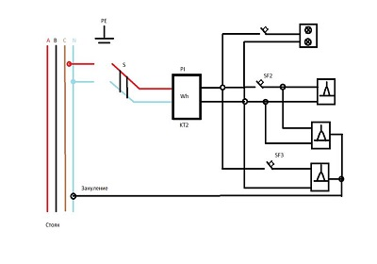
  - Пример – схема соединения электрических устройств.
Рис. 7
- Цоколь на центральный контакт приходит фаза на боковой ноль.
- Выключатель ставится в разрыв фазы, он производит коммутацию. На неподвижный контакт как правило приходится присоединение фазы.
- Розетка включается фаза и ноль, может служить распределительной коробкой.
- Для повышения надежности и уменьшения потребления напряжения групповые линии штабелях розеток выполняют по кольцевой схеме.
- Групповые линии квартир выполняются однофазном напряжении 220 вольт по радиальной или кольцевой схеме питания.
Поэтому если в линии установлена лишь одна розетка на 16 ампер, то и автомат не должен быть более чем на 16 ампер, даже если кабель линии имеет сечение 2,5 кв. мм. Правильный выбор способа прокладки кабеля Основное правило здесь такое – кабель не должен непосредственно проходить по сгораемым конструкциям. Самый яркий пример – деревянные стены, открытую проводку по которым можно выполнять только на роликах или подложив металлическую полосу под кабель на всем его протяжении.

Можно спрятать кабель в гофре или пластиковый кабель-канал. Еще хуже, когда кабель прячут под деревянной обшивкой – тут уж прямая опасность возникновения пожара. Скрытая проводка в деревянных домах должна выполняться в трубах. Устройство в помещении настоящей, работающей охранно-пожарной сигнализации – мера отнюдь не лишняя, особенно в деревянных больших домах, где огонь может распространяться быстро, а заметить его вовремя не всегда возможно. [2,24] [3,24] (Рис. 7)

- Практическая часть
  - Исследования, показывающие возможность провести электропроводку самому
- Расчетно-конструктивный раздел.
Для того что бы решить данную проблему, мною было проведено наблюдение и измерение. Это связанно с тем, что мне нужно понять с чем я имею дело, чтобы мне было проще воспроизвести модель в программе, для уменьшения рисков.
Исходными данными для проведения моей исследовательской работы были: размеры и эскизы данной квартиры. С помощью этого я узнал, где должны находится комплектующие: кабеля, розетки, выключатели и т. д., и понял примерный нужный объем материала.
Электропроводка–это очень важная и опасная электрическая установка кабелей и связанных с ними устройств, таких как выключатели, распределительные щиты, розетки и осветительные приборы в конструкции.
Чтобы я понял и разобрал данную тему хорошо, будем использовать не мою квартиру, а случайную, благо в приложении SketchUp можно найти всё, от любой розетки до полного плана многоэтажного дома. Я возьму план обычной среднестатистической квартиры без электропроводки и проведу её.
- Как правильно распределить электропровод?
Электропроводка подчиняется нормам безопасности при проектировании и монтаже. Поэтому я буду следовать тому, что написано в главном своде правил об электропроводке – «Правила устройства электроустановок (ПУЭ)»
Начало электропроводки будет происходить от счетчика. Он главный и опасный элемент электропровода, поэтому он должен иметь точное расположение:
ПУЭ 4.1.14. Установку приборов и аппаратов на РУ и НКУ (электросчетчик) следует производить в зоне от 400 до 2000 мм от уровня пола.
Вторым компонентом будет распределение выключателей и розеток, они тоже должны находится на своих местах:
4.1.16. Аппараты ручного оперативного управления (переключатели, кнопки) и розетки рекомендуется располагать на высоте не более 1900 мм и не менее 700 мм от уровня пола.
Следующие будет установление распределительных коробок, так как мы знаем расположение выключателей и розеток, то не составит труда понять, где ставить коробки, но они тоже имеют ограничения в расположении:
13.6. Высота от распределительной коробки до потолка не должна превышать 200 мм и не быть меньше 100 мм. [8, 25]

Наконец, зная все комплектующие, мы можем соединить их электропроводом.
Всегда электропроводку нужно делать качественно, чтоб она служила долгие годы, поэтому кабель будет состоять из трех жил: фаза, ноль и главное заземление, так как приборы бывают выходят из строя и не контролируемый ток задевает людей. Жилы будут медные, ведь алюминий не оправдал свои возможности, это видно по проводке старых зданий.
В каждой комнате потребляемая мощность никогда не будет превышать 5 кВт, следовательно сечение кабеля от счетчика до приборов будет 5 мм^2.
- Изготовление продукта.
Как вы уже поняли я буду использовать программу: SketchUp. Это программа для 3D-дизайна и архитектурного проектирования. В основном используется для моделирования жилых домов, мебели, интерьера. Есть инструменты для проектирования лестниц, электропроводки, санитарно-технических коммуникаций и оборудования. Однако существуют и гораздо более масштабные проекты на её базе.
Программа на вид очень сложная, но с помощью руководства по ее использования она сразу же становится простой.
План действий.
- Изучаем программу.
а) инструмент «выбрать».
б) инструмент «линии».
в) инструмент «фигуры».
г) инструмент «вдавить-вытянуть».
- Располагаем электросчетчик по правилам ПУЭ в прихожей.
- Создаем 5 слоев на каждую комнату.
- Первый слой проводим электропровод от счетчика к кухне с помощью ПУЭ,
- Второй слой проводим электропровод от счетчика к спальне с помощью ПУЭ.
- Третий слой проводим электропровод от счетчика к детской с помощью ПУЭ.
- Четвертый слой проводим электропровод от счетчика к ванной с помощью ПУЭ.
- Пятый слой проводим электропровод от счетчика к кладовой с помощью ПУЭ. [7, 25] (Рис. 8)

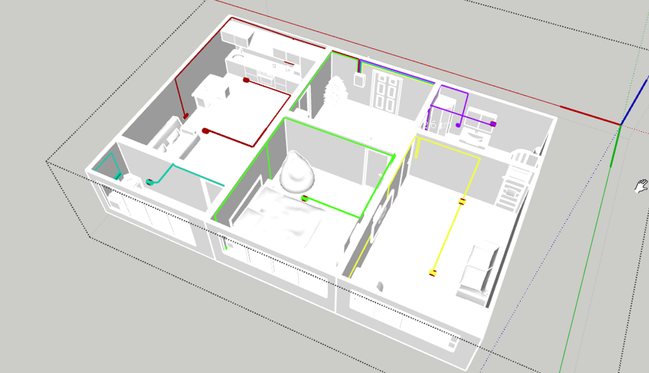
Рис. 8

Заключение
Сейчас в современном мире электрическая энергия играет одну из важнейших ролей у человечества, ежедневно мы являемся её неплохими потребителями. Нам приходится иметь дело с ней постоянно. Так, приходя домой, мы включаем свет, смотрим телевизор и разогреваем пищу, всё это даёт нам электроэнергия. Уже в этот век людям будет трудно расстаться с благами электричества.
Но, чтобы мы могли использовать её постоянно, необходимо обеспечить безопасное и эффективное подключение потребителей к сети. Для этого необходимы знания свойств физики и соблюдение ряда правил. Так, при монтаже проводки в квартире должны быть соблюдены определённые этапы. Начиная с проектирования да заканчивая проверкой качества монтажа и материала. Все этапы по доведению электроэнергии до потребителя должны быть направлены на её безопасное подключение и использование человеком.
Моя гипотеза оказалась все же правдой: можно самому провести электропроводку помещения, даже хоть вы и не специалист. Все правила можно найти в сети интернет и спокойно наслаждаться «благами человечества».
Цель моего проекта достигнута. А значит, напоследок я хочу сказать слова великого человека: «Многое кажется невозможным, пока ты это не сделаешь».

Список литературы
1 – Правила устройства электроустановок (ПУЭ). 7-е и 6-е издания (в редакции от 20.12.2017) (ЛД-62).
2 – Учебник Физика 8 класс Перышкин А. В. Дрофа. – 140 стр.
3 – Учебник Физика 9 класс Перышкин А. В. Дрофа. – 79 стр.
4 – Толковый словарь Ефремовой
5 – Иван Никитко "Универсальный справочник электрика"
6 – Электрооснащение дома и участка (2006)

Список интернет-ресурсов
1 – https://obuchonok.ru/node/8424 – «Исследования о электропроводе»
2 – https://zen.yandex.ru/media/id/5d7b52a83f548700ae87cbc1/istoriia-elektricheskogo-kabelia-5f719c0663b25d04cdff0085 – «История электрического провода»
3 – https://amperof.ru/teoriya/elektrichestvo.html – «Об электричестве простыми словами»
4 – https://en.wikipedia.org/wiki/Electrical_wiring#Modern_wiring_materials – «Википедия – электричество»
5 – https://ru.wikipedia.org/wiki/Электричество – «Википедия – сечения проводов»
6 – https://en.wikipedia.org/wiki/Electrical_wiring#Modern_wiring_materials – «Википедия – проводники»
7 – https://www.youtube.com/watch?v=0T97_CA7hgo – «Видео руководство по использованию SketchUp»
8 – https://strojdvor.ru/elektrosnabzhenie/pravila-elektromontaza/ – «Нормы и требования к прокладке электропроводки в жилых помещениях»

Приложения
Приложение 1.
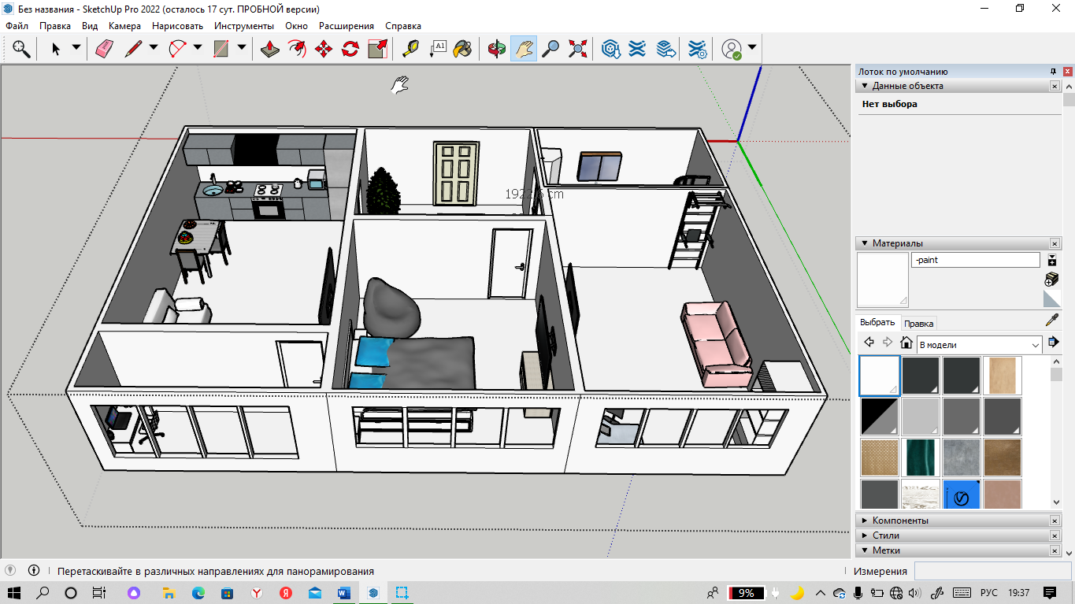
Приложение 2.
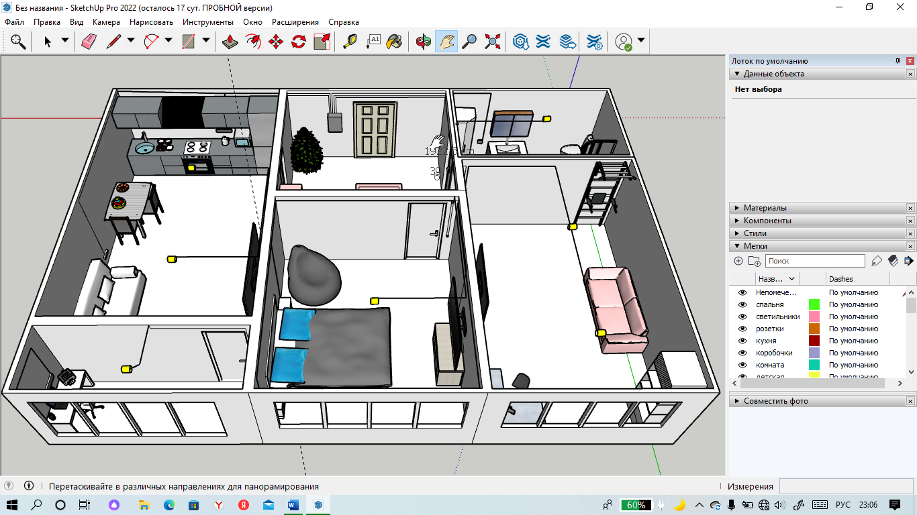

Приложение 3.
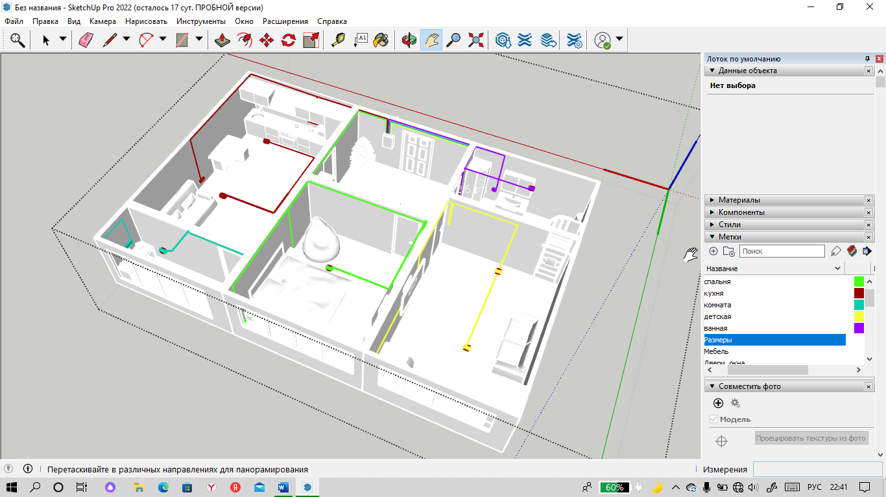
Приложение 4.
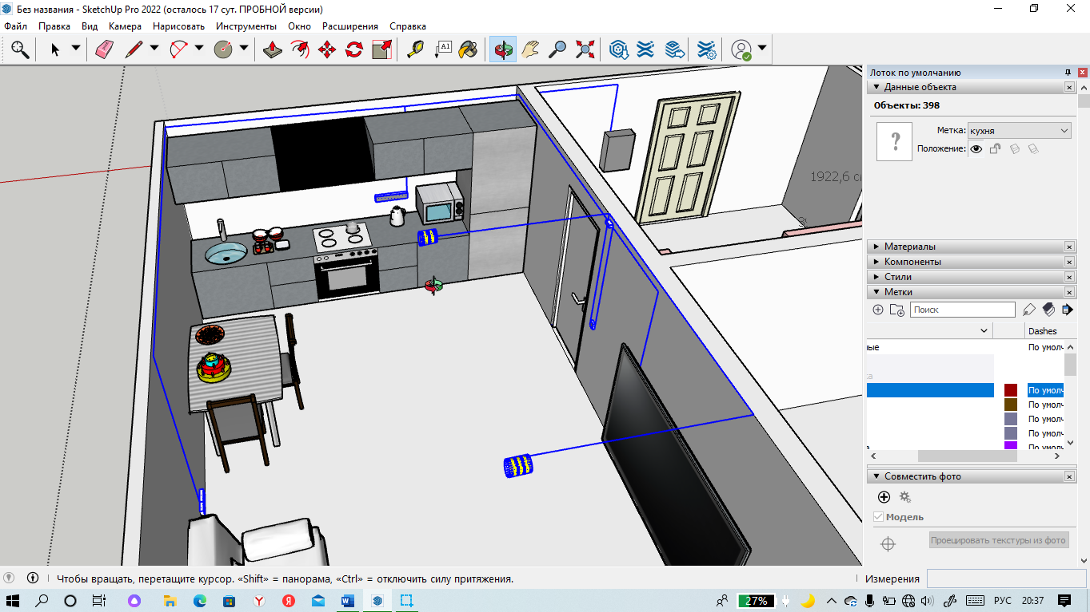

Приложение 5.
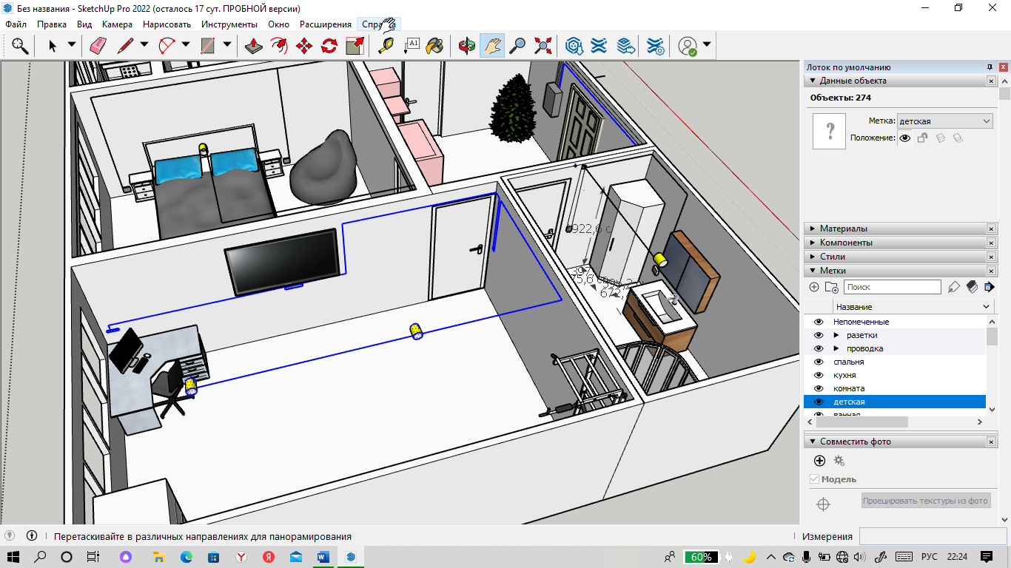
Приложение 6.
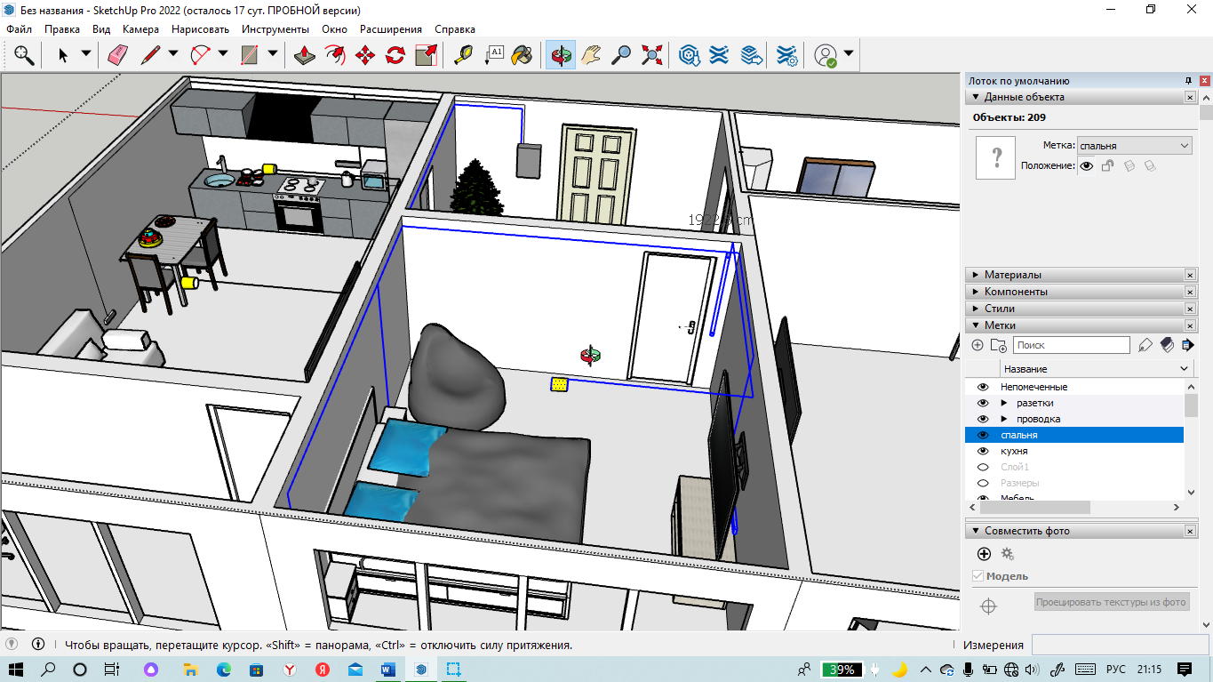

Приложение 7.
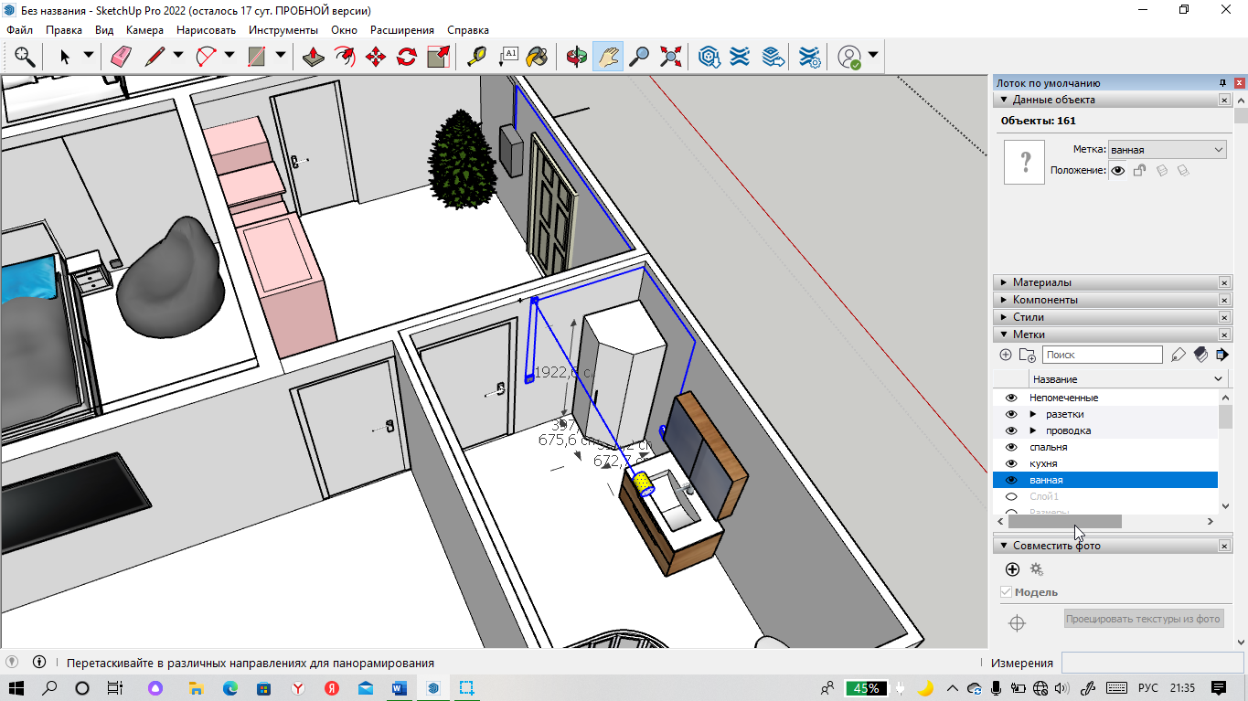 Приложение 8.
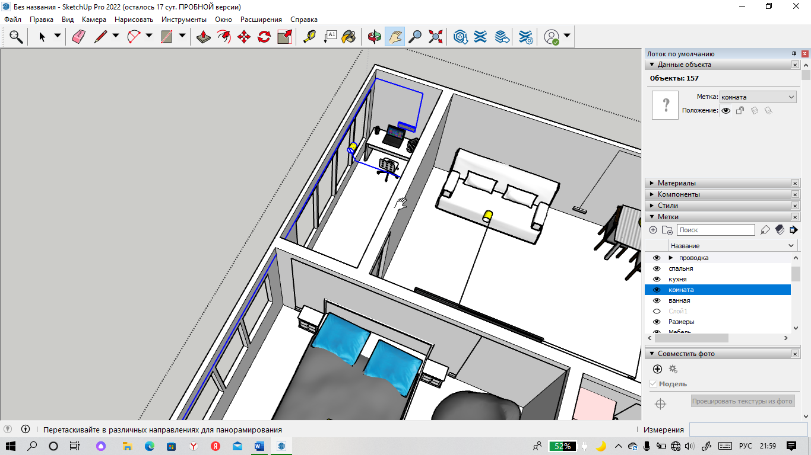

[1, 25] – список использованных интернет-ресурсов [4, 25] – список использованных интернет-ресурсов [4, 24] – список использованной литературы
[2, 25] – список использованных интернет-ресурсов [4, 25] – список использованных интернет-ресурсов
[1, 24] – список использованной литературы [3, 25] – список использованных интернет-ресурсов
[1, 24] – список использованной литературы [5, 24] – список использованной литературы [6, 25] – список использованных интернет-ресурсов
[6, 24] – список использованной литературы
[5, 25] – список использованных интернет-ресурсов
[2, 24] – список использованной литературы [3, 24] – список использованной литературы
[8, 25] – список использованных интернет-ресурсов
[7, 25] – список использованных интернет-ресурсов

